MILANO DESIGN WEEK 2018 | CARTELLA STAMPA

IN SALONE
17 - 22 APRILE 2018 | 9.30 - 18.30
17 APRILE | 16.00 PREMIAZIONE INTERNATIONAL DESIGN AWARD
A SEGUIRE GIN & TONIC HAPPY HOUR

FUORISALONE
17 - 22 APRILE 2018 | LUN_SAB 12.30 - 20.30 | DOM 12.30 - 17.00
19 APRILE | 20.00 – 23.00
SHOWROOM PARTY | GLOBAL DESIGNS: LOCAL STORIES
@ Victoria + Albert Baths, Galleria Meravigli, Via Gaetano Negri 8, 20123 Milano

SALONE INTERNAZIONALE DEL BAGNO (57^{sima} edizione)

Dal 17 al 22 aprile 2018, in occasione della Milano Design Week, Victoria + Albert, presenta al Salone Internazionale del Bagno al Pad 22 stand L23, le collezioni inedite 2018: tra queste evidenziamo una collezione di vanity units e una collezione di rubinetteria in acciaio disegnati dae Meneghello Paolelli Associati, firma con la quale Victoria + Albert collabora da diversi anni. Victoria + Albert è un mondo coeso di valori, tradizione e stile inconfondibile. I fattori del suo crescente successo nel mondo sono la forte concezione materica, la cura nella progettazione e una componente innovativa nella tecnologia e nel design.

COLLEZIONE SORIANO | Design Meneghello Paolelli Associati

Che si tratti di comode vasche freestanding per il living o per il bagno, lavabi, rubinetteria o accessori, per Victoria + Albert il punto di partenza è sempre un’approfondita ricerca di design congiunto a innovazione.
La linea della rubinetteria in acciao inox SORIANO è essenziale e contemporanea. Il design è iconico, caratterizzato da linee pulite e angoli geometrici. Il progetto è stato ispirato da Boolean, la logica di codifica definita da "1s" e "0".
La brillantezza di Soriano è la sua semplicità; il beccuccio, la leva e la base di ogni pezzo sono definiti da una forma. L'acciaio inossidabile è un nuovo rivestimento prodotto da Victoria + Albert, con lo scopo di allineare il disegno e garantire una lunga durata nel tempo. Oltre ad essere molto curati nell’estetica, i nuovi rubinetti sono totalmente Made in Italy.

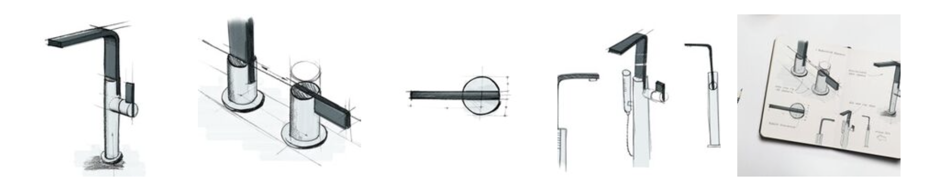

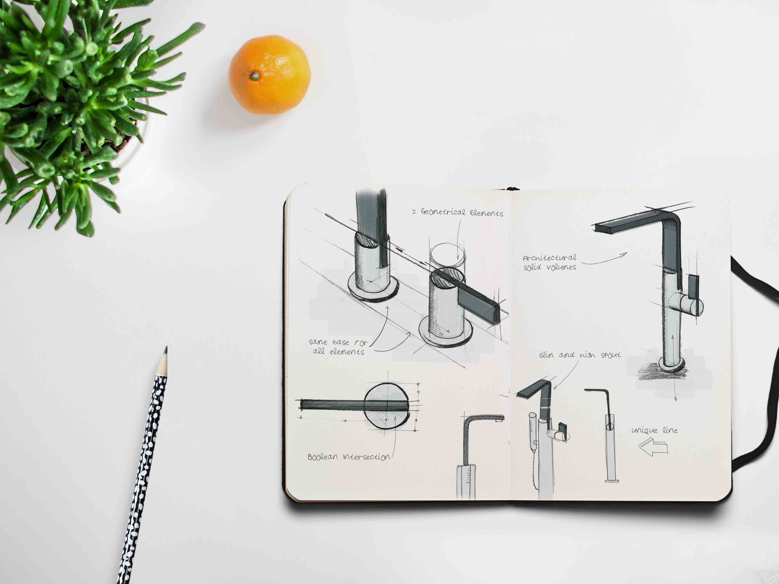

La motivazione progettuale di Meneghello Paolelli Associati
Collezione Soriano

Nella progettazione della collezione Soriano per Victoria + Albert, siamo stati decisamente ispirati dai concetti di geometria e funzione pura. Abbiamo voluto evocare il potere di forme geometriche semplici giustapposte, in cui ogni elemento svolge un compito specifico (canna, leva, base).
Abbiamo cercato di creare una collezione pulita, nitida ed elegante. Crediamo che questi valori siano elementi intrinsechi allo stesso materiale: l'acciaio inossidabile. Abbiamo cercato di lavorare con questo materiale dandogli espressività e supportando queste caratteristiche, senza tuttavia forzarne la natura. Geometria e intersezione sono le parole chiave della collezione.
La sfida nel progettare la collezione è in realtà legata a quella del lavorare con l'acciaio inossidabile e con alcune restrizioni ad esso legate. E’ infatti un materiale che può essere lavorato solo in un modo e con strumenti particolari. Questa è la prima volta che abbiamo la possibilità di progettare un rubinetto in acciaio inossidabile. Se inizialmente questo poteva sembrare un limite alle possibilità di espressione formale (il materiale non può essere iniettato, ma solo lavorato da barre estruse), in un secondo momento abbiamo capito che era solo una questione di approccio: abbiamo studiato attentamente le proprietà del materiale e le tecnologie utilizzate per produrre rubinetti e da qui sottolineato i valori e le potenzialità dell’acciaio per dare vita ad un prodotto altamente estetico.
Il linguaggio formale di questa collezione è decisamente moderno, si adatta meglio ai bagni in stile contemporaneo. Tuttavia, poiché ha un design molto pulito e neutro, può adattarsi anche a stili diversi e ad ambienti più classici. La collezione è molto articolata, con i seguenti modelli: miscelatore monocomando lavabo alto, miscelatore monocomando per lavabo, miscelatore lavabo a tre fori, miscelatore bidet, miscelatore vasca e set doccia a scomparsa. Pertanto, il cliente è libero di creare un sottile trait d'union tra oggetti di diverso stile nello stesso ambiente.

SORIANO, COLLEZIONE NACOSTA
Victoria + Albert presenta a questa edizione del Salone Internazionale del Bagno, una nuova categoria per l’ambiente bagno. La collezione nascosta comprende un becco a cascata, una doccetta, una rosa per doccia e un comando centrale con deviatore a 2 vie controllato da una placca centrale, la valvola termostatica "Hub 01".Totalmente Made in Italy è progettato da Meneghello Paolelli Associati.
Finitura: acciaio inox spazzolato.
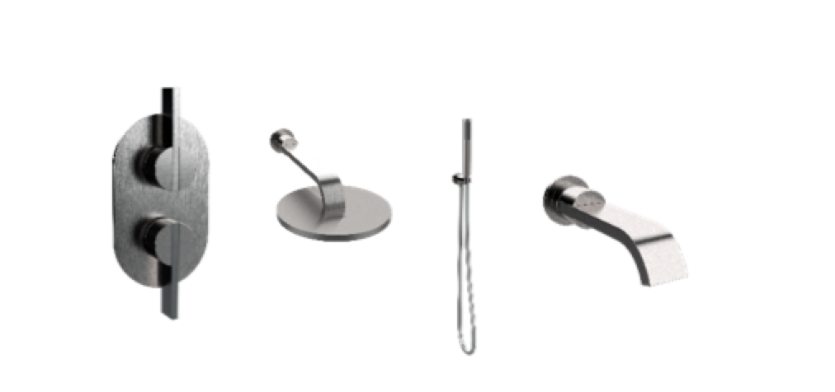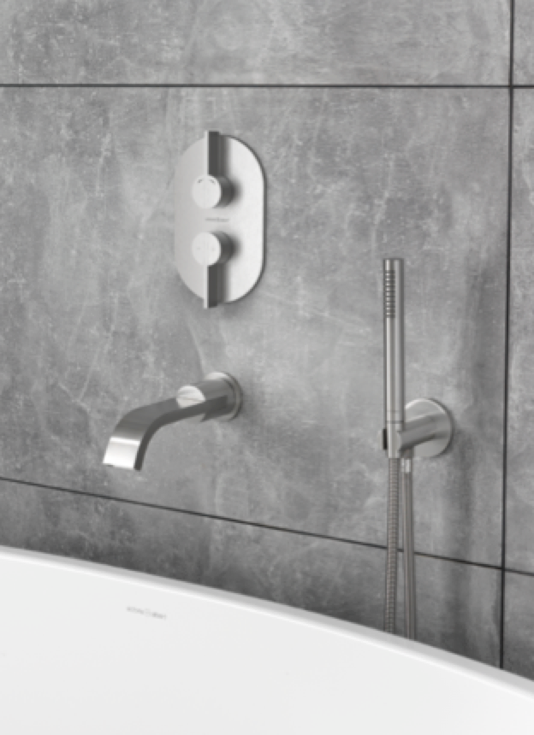

SORIANO 9
Miscelatore per lavabo a tre fori con aeratore regolabile che fornisce la regolazione a 17,5° dell'angolo del getto d'acqua. Made in Italy e progettato da Meneghello Paolelli Associati, è disponibile nella finitura in acciaio inox spazzolato. Ideale per completare la gamma di vanity units come visibile nell’immagine di Mandello 114 Solo.

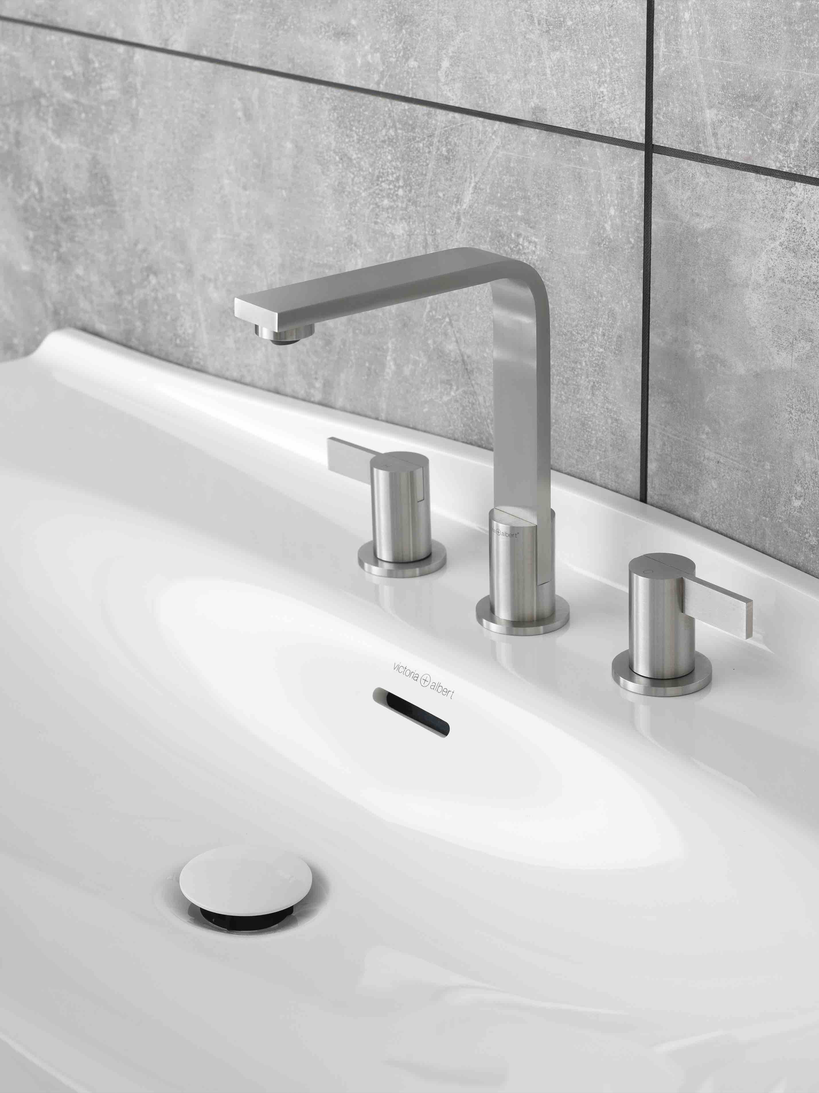

SORIANO 14
Miscelatore da bagno moderno a pavimento con accessorio-doccetta. Un modello standpipe caratterizzato da una flessibilità perfetta per il design del bagno.
Made in Italy e progettato da Meneghello Paolelli Associati, è disponibile nella finitura in acciaio inox spazzolato. Ideale per completare la vasta gamma di vasche freestanding di Victoria + Albert.

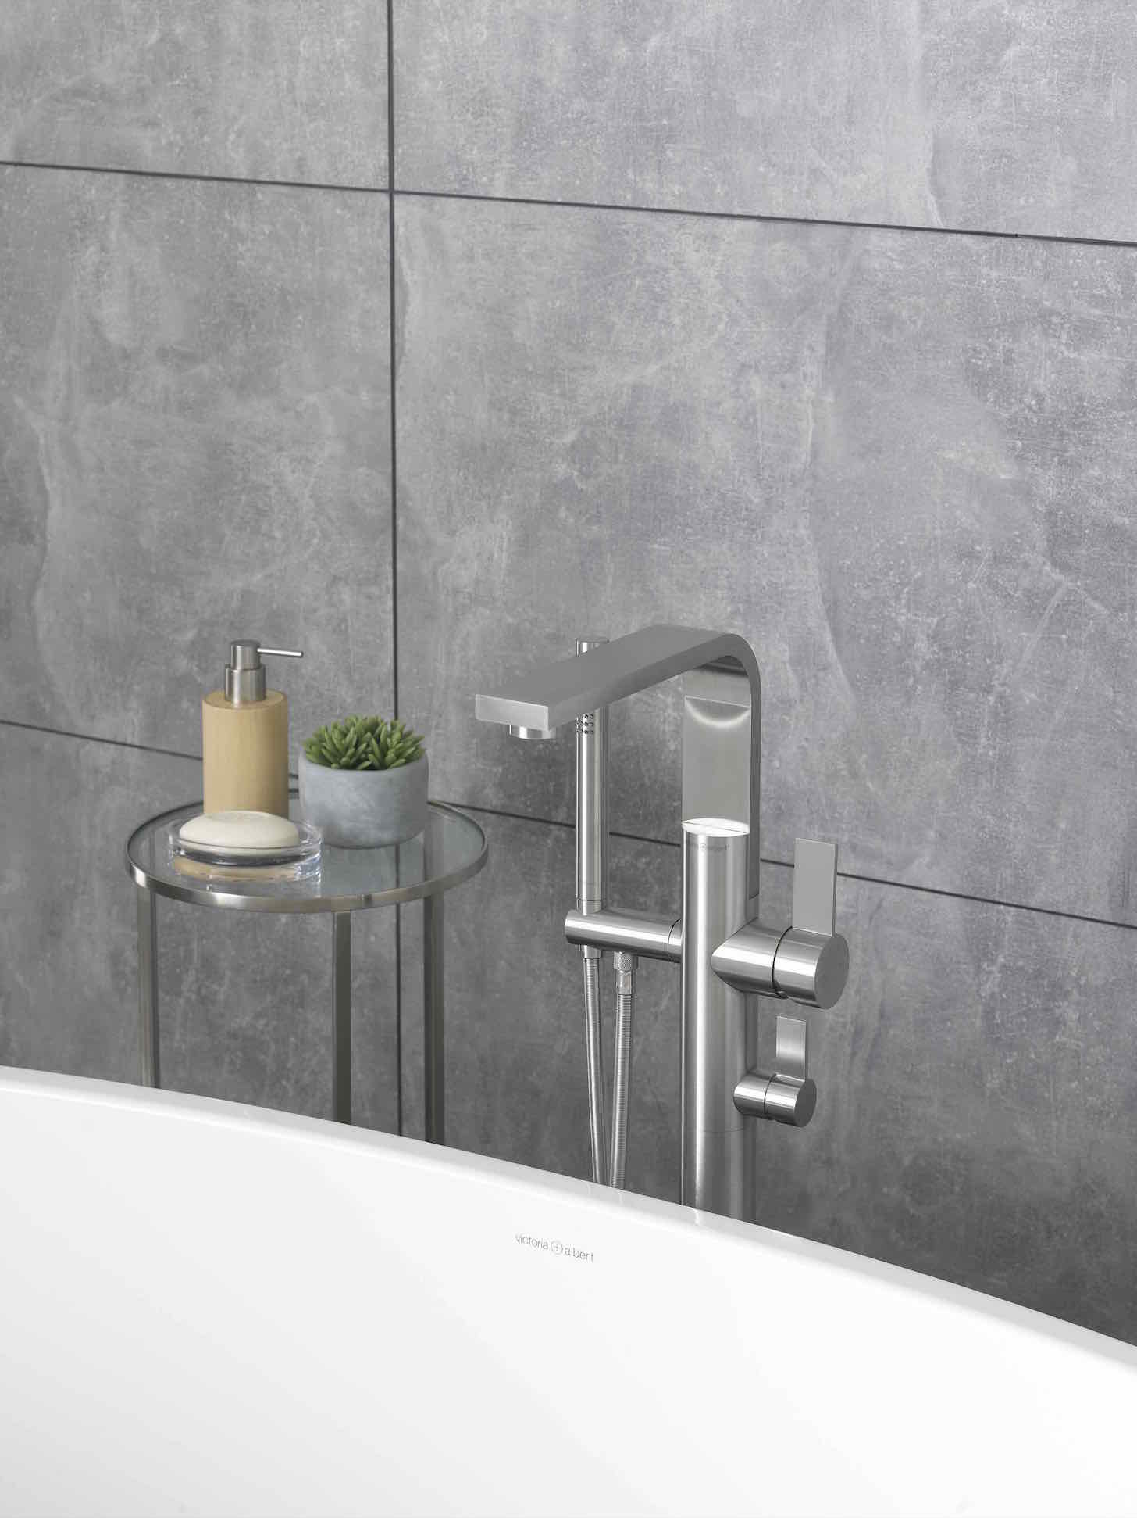

SORIANO 16
Miscelatore lavabo a ponte "monoblocco" con maniglia e aeratore regolabile che fornisce la regolazione a 17,5° dell'angolo del getto d'acqua. Made in Italy e progettato da Meneghello Paolelli Associati, è disponibile nella finitura in acciaio inox spazzolato. Ideale per completare la vasta gamma di lavabi da appoggio e sottopiano firmati Victoria + Albert.

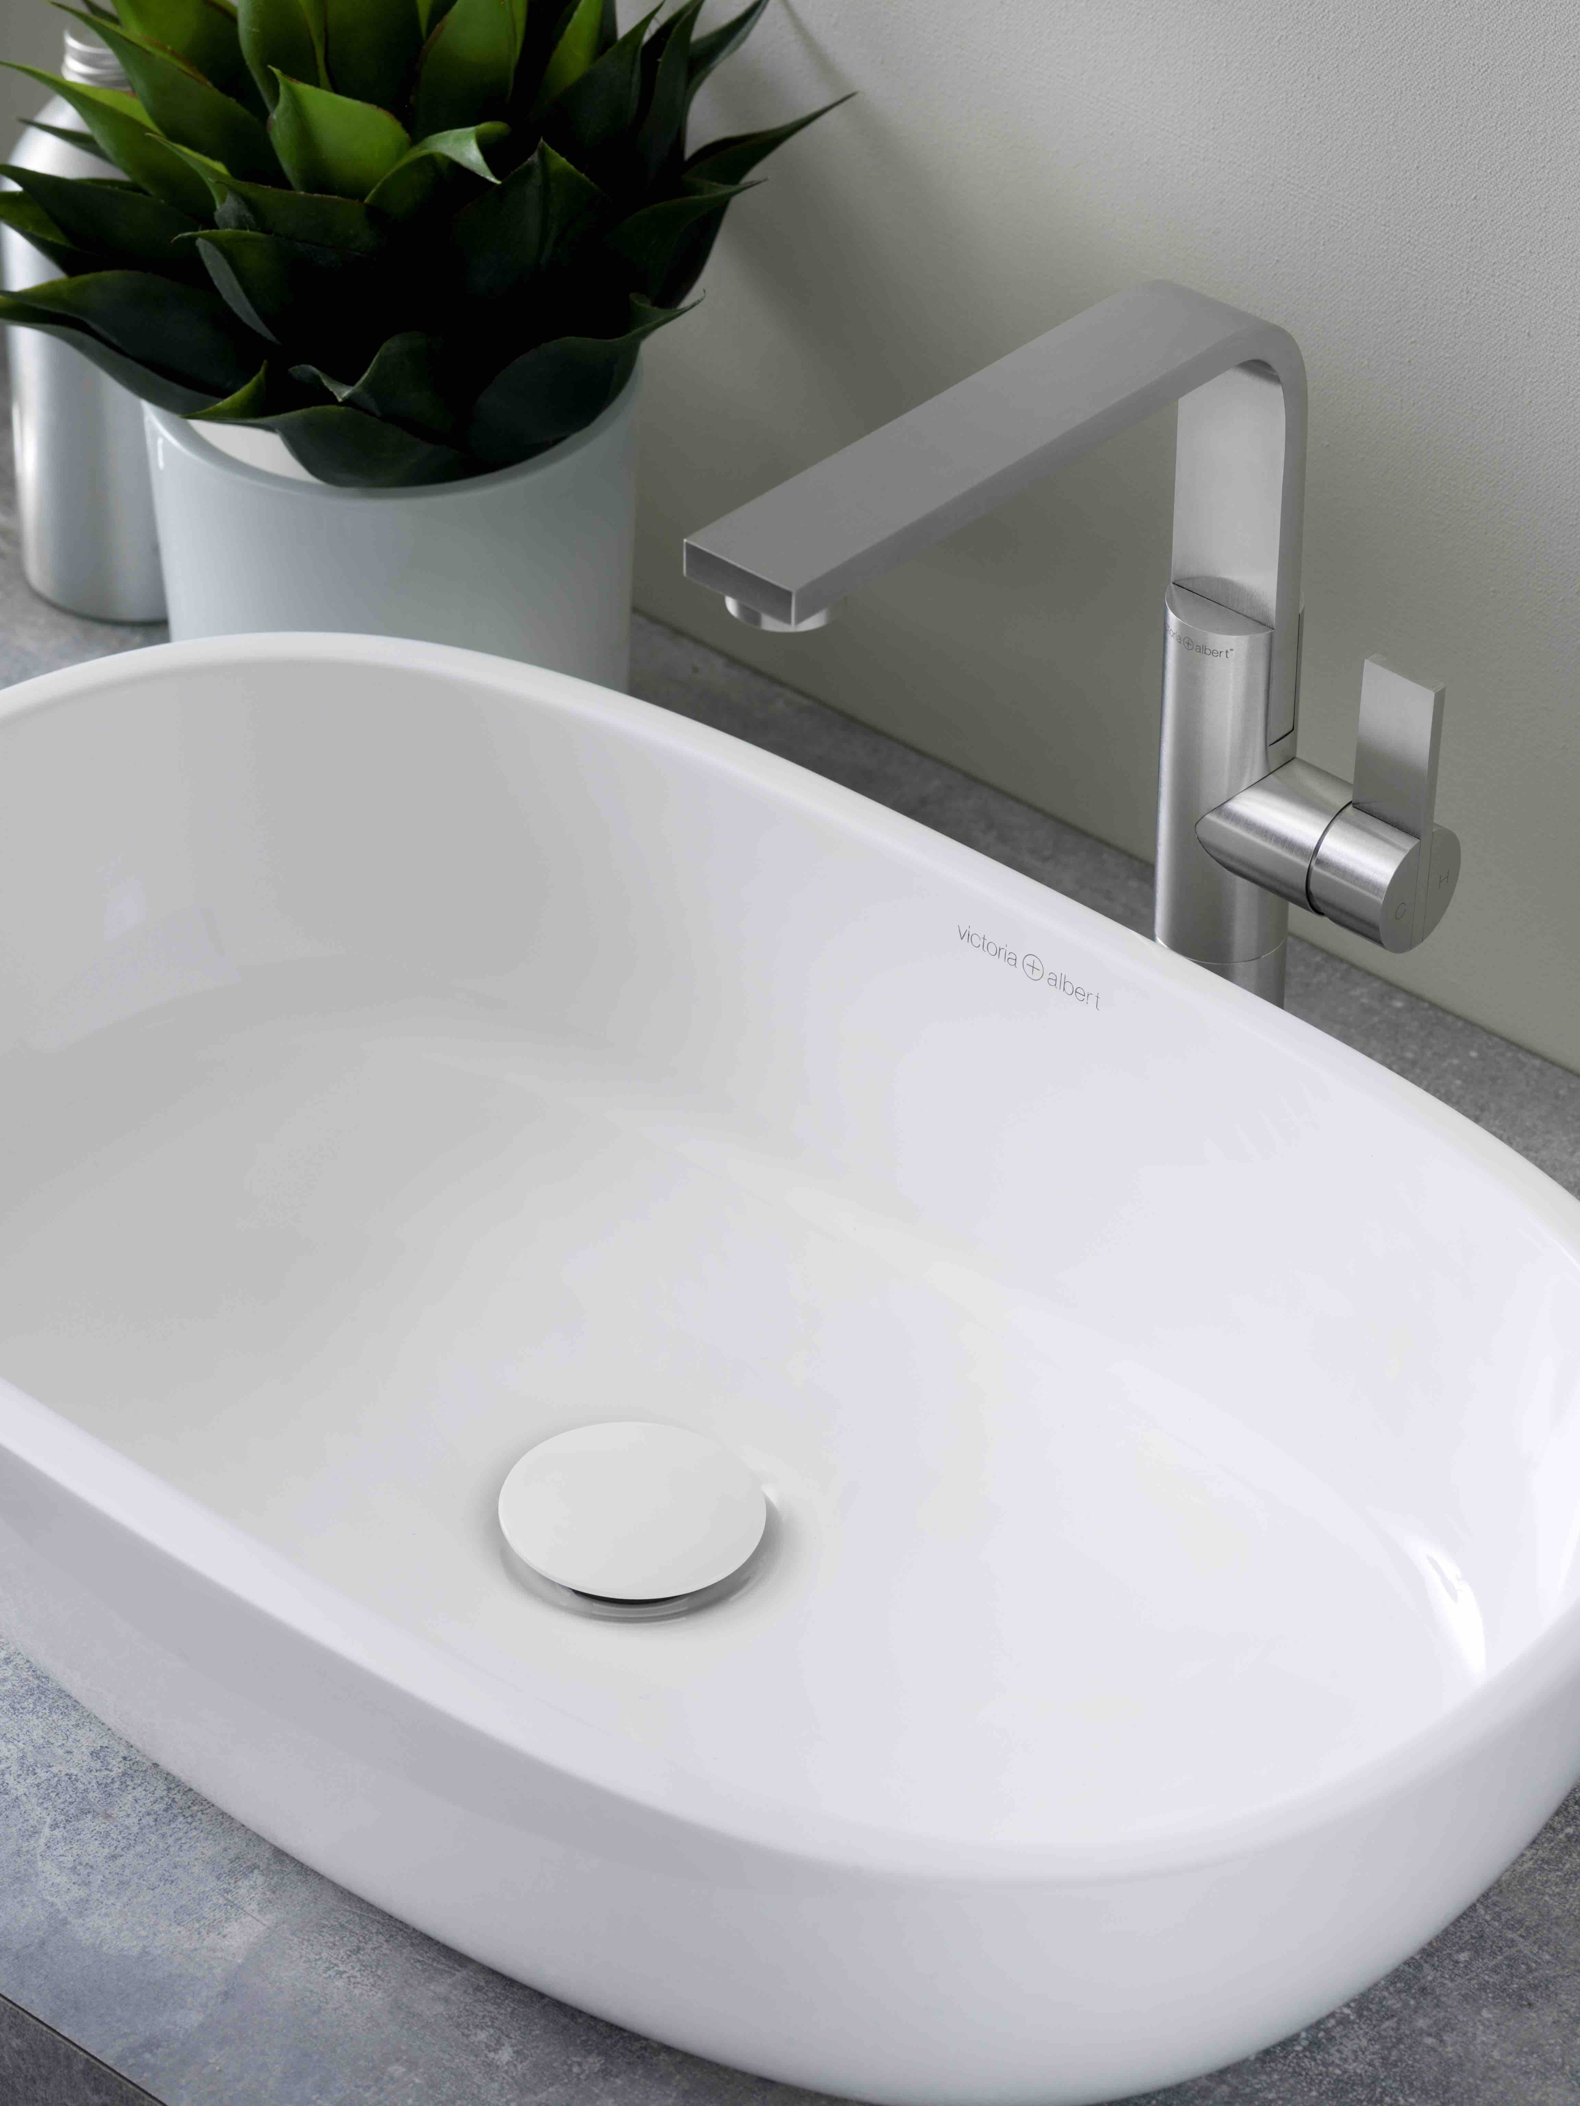

SORIANO 19
Miscelatore lavabo basso "monoblocco" con maniglia e aeratore regolabile che fornisce la regolazione a 17,5° dell'angolo del getto d'acqua. Made in Italy e progettato da Meneghello Paolelli Associati, è disponibile nella finitura in acciaio inox spazzolato. Ideale per completare la vasta gamma di lavabi da appoggio e sottopiano firmati Victoria + Albert.

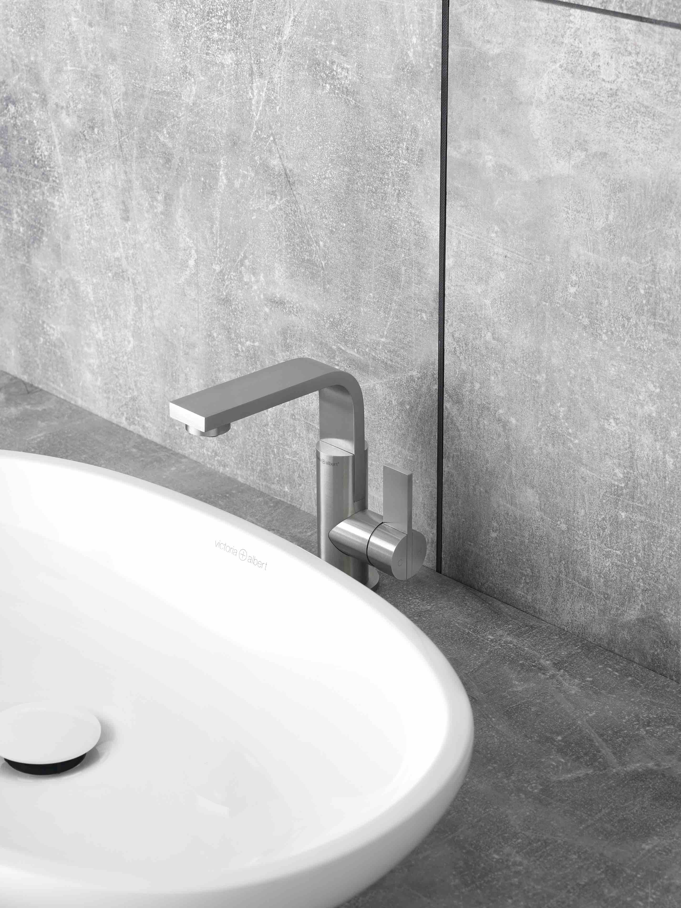

AZIENDA
UFFICIO STAMPA ITALIA
tac comunic@zione
di Paola Staiano e Andrea G. Turatti
Milano|Genova
tel. +39 02 48517618 – 0185 351616
e-mail: press@taconline.it
sito web: www.taconline.it
Victoria + Albert
www.vandabaths.com

SHOWROOM
Milano, Galleria Meravigli Via G. Negri 8
Londra 316-317 Design Centre Chelsea Harbour

